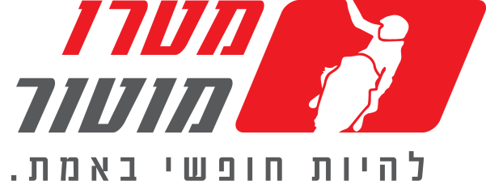

דגמי המוטוקרוס 2020 כבר בישראל

- דגמי 4 פעימות: YZ450F ו-YZ250F
- דגמי 2 פעימות: YZ250 ו-YZ125
- דגמי הילדים: YZ85 ו-YZ65
- מטרו מוטור היבואן הראשון בישראל שכבר קיבל את כל דגמי 2020
- אספקה מהירה עד 7 ימי עסקים וכן אפשרויות מימון ותשלומים ללא ריבית
- מחירים מיוחדים לדגמי 2019 היוצאים

מטרו מוטור, יבואנית ימאהה בישראל, שמחה להודיע כי היא הראשונה לקבל את כל דגמי 2020 לאופנועי המוטוקרוס : דגמי ה-4 פעימות YZ450Fו- YZ250, דגמי ה-2 פעימות: YZ250 ו-YZ125 ודגמי הילדים YZ85 ו-YZ65.

החברה תציע מגוון אפשרויות מימון ותשלומים ללא ריבית ואספקה מהירה של עד 7 ימי עסקים. כמו כן, יוצעו מחירי מבצע על דגמי 2019.

YZ450F: האופנוע הבכיר של ימאהה קיבל מספר שינויים בדגם 2020, מעבר לשינוי גרפיקה, ישנו שיפור משמעותי במנוע, שלדה מחודשת וקלה יותר וכן בולמים משופרים.

מחיר: 46,985* ₪
מחיר מבצע דגם 2019 :41,985* ₪

YZ250F: אופנוע המוטוקרוס המעוטר והמצליח בהיסטוריה. על שלדת האלומיניום קלת המשקל בשילוב עם מזלג קדמי מעוצב מחדש לקשיחות מחוזקת ומנוע עם עקומת כוח לינארי

מחיר: 45,985* ₪
מחיר מבצע דגם 2019: 40,985* ₪

YZ250: האופנוע שכבר הוכיח את עצמו בכל דרך אפשרית, ממשיך למגנט אליו את דור הרוכבים שגדלו על מנועי 2 הפעימות.

מחיר: 43,685* ₪
מחיר מבצע דגם 2019: 37,985* ₪

YZ125: אופנוע קל במיוחד עם 90 ק"ג המאפשר שליטה אבסולוטית באופנוע עם יכולת להעיף את הזנב אל תוך הפניה. מנוע שתי הפעימות החי מתאים לרוכבים מתחילים וותיקים כאחד.

מחיר: 39,985* ₪

YZ85: אופנוע מוטוקרוס מקצועי לכל דבר המתאים לילדים בגילאי 11-15. האופנוע המתקדם בקטגוריה בעל שלדה ומנוע מהטכנולוגיה המתקדמת בעולם. המזלג ההפוך הקדמי ומכלול הסווינג ארם האחורי מעניקים ל YZ85 היגוי וניהוג קלים ובטוחים.

מחיר: 26,985* ₪

YZ65: עם מפרט טכני ותכנון מוקפד בהשראת ה- YZ450F הנחשק, מציע את ה- YZ65 את נקודת הזינוק המושלמת למוטוקרוס לילדים.

מחיר: 24,985* ₪
מחיר מבצע דגם 2019: 21,985* ₪

*המחירים כוללים מע"מ, אגרות והוצאות רישוי

